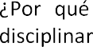  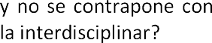 | 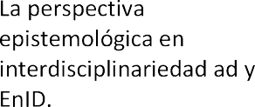 | 
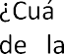 |  | 
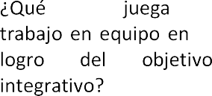 | 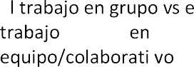 | TT  Tercera: 16/02
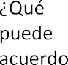 | 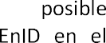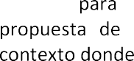 | 